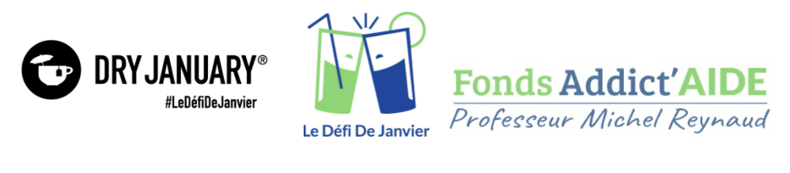

Paris, le 3 février 2022

Le Défi De Janvier – Dry January se conclut
avec un record de participation

Deux fois plus d’inscrit·e·s sur dryjanuary.fr qu’en 2021 et 35 % des Français·e·s prêt·e·s à participer : l’édition 2022 du Défi De Janvier est un succès sans précédent !

Grâce à l’implication des acteurs associatifs, mutualistes, des fédérations et des sociétés savantes et, pour la première fois, de collectivités, le Défi De Janvier - Dry January s’installe comme un rendez-vous incontournable au service de la santé publique.

Le Dry January - Défi De Janvier 2022, qui s'est conclu le 31 janvier, a battu des records :
16 000 inscrit·e·s sur dryjanuary.fr : deux fois plus qu’en 2021,
15 000 téléchargements de l’app Try Dry (+9 % par rapport à 2021),
35 % des Français·e·s prêt·e·s à participer selon un sondage BVA - La Ligue contre le cancer.

Pour sa troisième édition française, le Dry January - Défi De Janvier s’est installé comme un rendez-vous incontournable.

UN DÉFI POUR S’INTERROGER SUR SON RAPPORT
À L’ALCOOL ET DIMINUER SA CONSOMMATION

En communiquant sur les bienfaits de cette pause d’alcool sur la santé et en proposant différents outils d’accompagnement, la campagne du Défi De Janvier - Dry January reçoit chaque année l’adhésion de plus en plus de Français·e·s.

Les bénéfices du Dry January - Défi De Janvier pour le bien-être et la santé ont été bien compris par les participant·e·s :

« En trois semaines, j’ai perdu du poids, j’ai plus d’énergie, de concentration, de motivation et je suis plus productive. Surtout, je sais que je suis assez forte d’esprit pour contrer l’envie. »
Émeline, 30 ans,
participante au Défi De Janvier - Dry January 2022

« Je suis fier et heureux de mieux dormir et de mieux me concentrer ! À l’avenir, je pense avoir une consommation moins systématique. »
Gregory, 51 ans,
participait à son premier Dry January - Défi De Janvier en 2022

ŒUVRER POUR LA SANTÉ PUBLIQUE DE MANIÈRE POSITIVE ET EFFICACE

Depuis le début, Le Défi De Janvier - Dry January s’appuie sur un principe simple : ce sont l’information et des messages motivationnels qui sont efficaces pour influencer positivement les comportements. Car avec le Dry January - Défi De Janvier, il s’agit de prendre conscience du poids des normes sociales et d’identifier les moments plaisirs et les moments où on peut se passer de boire.

Son succès croissant prouve que, plutôt que la peur et la culpabilisation, c’est en pariant sur l’intelligence collective qu’on peut agir pour la santé publique.

Les organisations investies :

Addict'AIDE
Addict'Elles
Addictolib
ADIXIO
AFEF (Société française d'hépatologie)
Association Addictions France
AJPJA (Association des Jeunes Psychiatres et Jeunes Addictologues)
Association Libre
ANGH (Association Nationale des hépato-Gastroentérologues des Hôpitaux généraux)
Avenir Santé
CAMERUP
CIDJ
CoP'MA (Collectif Proches de Malades Alcooliques)
ELSA France
Entraid'Addict - Alcool Assistance
Fédération Addiction
FAGE (Fédération des Associations Générales Etudiantes)
Fédération Française d'Addictologie
FNAS (Fédération Nationale des Amis de la Santé)
France Assos Santé
France Patients Experts Addictions
Groupe VYV
Harmonie Mutuelle
L630
La Ligue contre le cancer
La santé de la famille
MGEN
Mutuelle Entrain
Réseau NACRe (Nutrition Activité physique Cancer Recherche)
RESPADD (Réseau de Prévention des Addictions)
Société Française d'Alcoologie
Société Française de Santé Publique
SNFGE (Société Nationale Française de gastro-entérologie)
SOS Addictions
Unité pour la Recherche et les Soins en Alcoologie (URSA)
Université de Paris
Ville de Brest
Ville de Grenoble
Ville de Lyon
Ville de Nantes
Ville de Toulouse
Ville de Paris

Contact presse :
Christelle Cros, Déléguée générale, Addict'AIDE,
06 75 80 58 39 - christelle.cros@addict-aide.org

